По адресу: ул. Мытная, вл.40-44 установлена табличка с названием «Сиреневый парк»
06.05.2015
В соответствии с результатами голосования на портале «Активный гражданин» в настоящее время в народном парке по адресу: ул. Мытная, вл.40-44 установлена табличка с названием «Сиреневый парк».
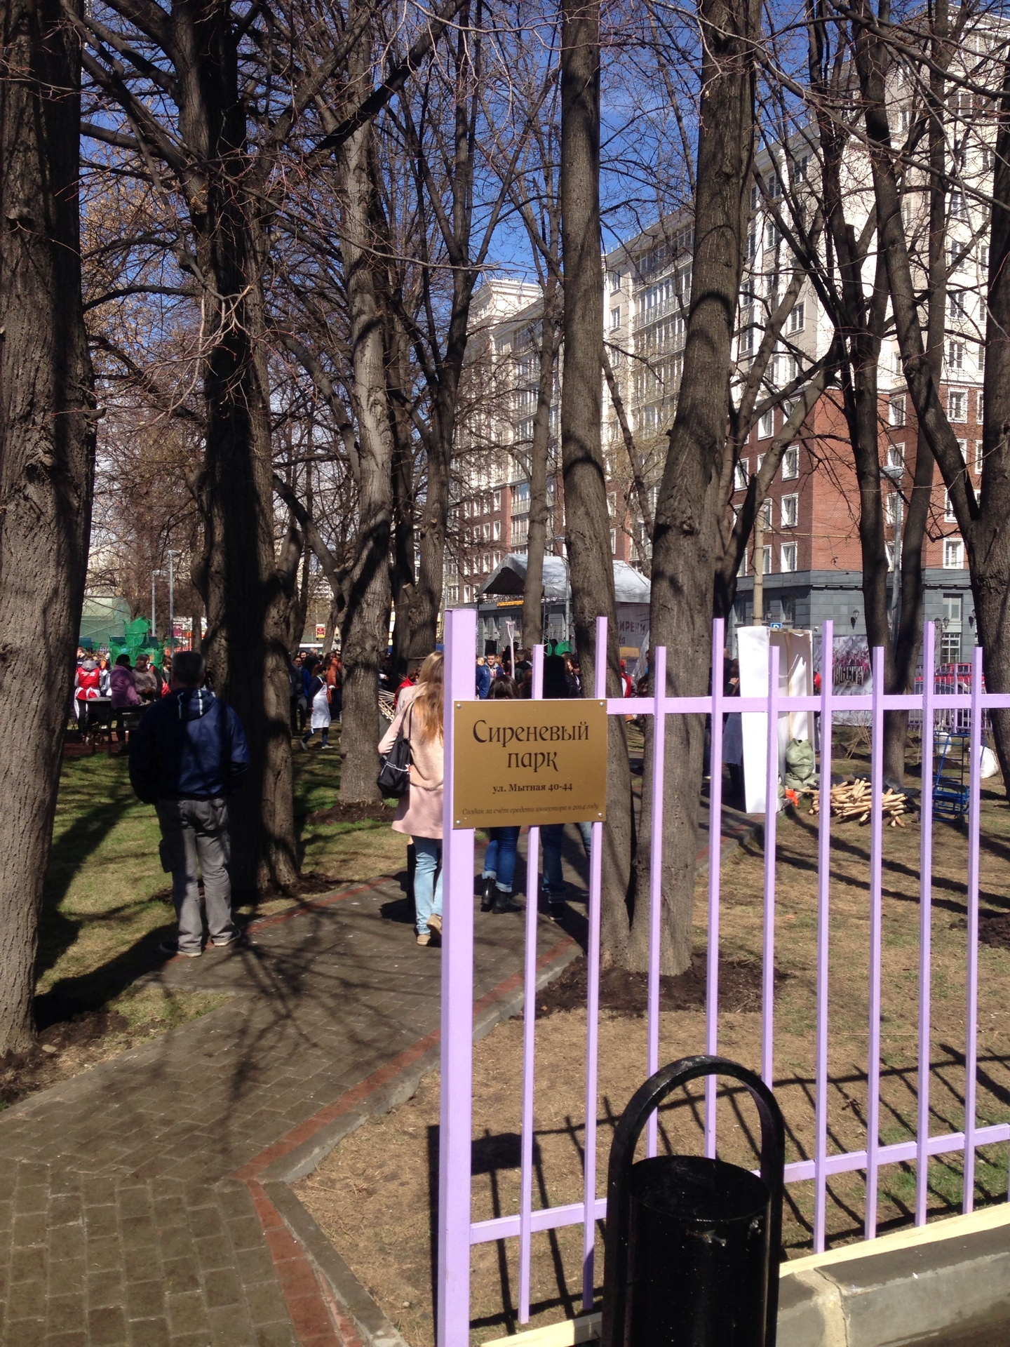

Адрес страницы: http://yakimanka.mos.ru/active-citizen/detail/1821880.html
Управа района Якиманка города Москвы

